Мир, окружающий нас и наших детей, наполнен цветом. Мы выбираем одежду любимого цвета, у ребенка рука тянется к игрушкам, приятным для глаз.

Любимые и нелюбимые цвета невольно влияют на наше самочувствие, на наше эмоциональное состояние. Разные эмоциональные состояния вызывают соответствующие функциональные изменения в организме: ускорение или замедление пульса, изменение ритма дыхания, скорости реакции и т.п.

Давайте попробуем при помощи ***разноцветных физкультминуток*** повлиять на улучшение самочувствия наших воспитанников во время занятий.

Красная физкультминутка

Нередко красные цвета успешно используются для лечения детской анемии и апатии.

Красный цвет – это сила. Это цвет огня, жажды жизни и скорости. Красный цвет дает энергию, активизирует и возбуждает. Он излучает тепло, оказывает тонизирующее действие на нервную систему.

Красный цвет может помочь в преодолении инерции, депрессии. Страха, меланхолии. Красный цвет может помочь активно преодолевать жизненные препятствия, повышает работоспособность и выносливость, улучшает настроение.

***Вот так яблоко!***

Вот так яблоко!

*(Встали.)*

Оно –

*(Руки в стороны.)*

Соку сладкого полно.

*(Руки на пояс.)*

Руки протяните,

*(Протянули руки вперед.)*

Яблоко сорвите.

*(Руки вверх.)*

Стал ветер веточку качать.

*(Качаем вверху руками.)*

Трудно яблоко достать.

*(Подтянулись.)*

C:\Users\Вика\AppData\Local\Microsoft\Windows\Temporary Internet Files\Content.IE5\JLKD5JV6\MC900088692[1].wmf Подпрыгну, руку протяну

*(Подпрыгнули.)*

И быстро яблоко сорву!

*(Хлопок в ладоши над головой.)*

Вот так яблоко!

*(Встали.)*

Оно –

(Руки в стороны.)

Соку сладкого полно.

**Оранжевая физкультминутка.**

Как цвет жизненности и тепла, этот цвет регулирует обменные процессы, оказывает положительное влияние на работу эндокринных желез.

Оранжевый и мягкий персиковый оказывают благоприятное воздействие на замкнутых и недоверчивых детей, помогая им раскрыться.

Оранжевый – это теплый, активный цвет, но светлее и выше вибрациями, чем красный. Этот цвет помогает человеку почувствовать себя более раскрепощенным, свободным. Как в физическом, так и в ментальном плане. Оранжевый способствует оптимизму, открытости, эмоциональной уравновешенности и доверию.

***Рыжая лисичка.***

Хоровод, хоровод.

*(Хлопки в ладоши.)*

Пляшет маленький народ.

*(Приседания.)*

Танцевать. Скакать и прыгать

*(Прыжки на месте.)*

Мы готовы круглый год.

*(Приседания.)*

C:\Users\Вика\AppData\Local\Microsoft\Windows\Temporary Internet Files\Content.IE5\LURDN3DP\MC900441392[1].wmf Под кустом. Под кустом

*(Наклоны туловища влево-вправо)*

Кто-то с рыженьким хвостом.

*(Повороты туловища влево-вправо.)*

Это рыжая лисичка –

*(Прыжки на месте.)*

Под кусточком лисий дом.

Желтая физкультминутка.

Созерцание желтого цвета обеспечивает организму равновесие, самоконтроль. Создает гармоничное отношение к жизни. Повышает самооценку и помогает при нервном истощении. Этот цвет полон оптимизма и радости. Это тонизирующий цвет. По сравнению с оранжевым он оказывает более мягкое и нежное воздействие на пульс и дыхание.

Желтый стимулирует интеллект и общительность. Это последний из теплых цветовых лучей. Он связан с умственными способностями, организованностью, вниманию к деталям, дисциплиной.

***Желтая песенка!***

Желтое солнце на землю глядит,

*(Руки вверх, потянулись, подняли глаза вверх.)*

Желтый подсолнух за солнцем следит.

*(Качание руками влево-вправо.)*

Желтые груши на ветках висят.

*(Встряхивание руками вниз.)*

Желтые листья с деревьев летят.

*(Махи руками в стороны-вверх-вниз.)*

Желтая бабочка. Желтая букашка.

Желтые лютики, желтая ромашка.

*(Приседания.)*

Желтое солнышко. Желтенький песочек,

Желтый цвет радости, радуйся, дружочек.

*(Прыжки на месте.)*

**Зеленая физкультминутка.**

Зеленый уравновешивает теплый спектр красного. Оранжевого и желтого цветов и холодные цвета: голубой, синий, фиолетовый.

Зеленый цвет – цвет самой природы, вечного обновления и бессмертия. Он вызывает чувство уравновешенности. Гармонии, спокойствия и надежды, помогает рассеивать отрицательные эмоции.

Воздействие зеленого создает в организме ощущение мира и равновесия, недаром мы так замечательно себя чувствуем себя на природе, на зеленой лужайке, в лесу. Так мы расслабляемся, испытываем приток новой энергии, радости, умиротворенности, чувства обновления и безопасности.

***Зеленая толстушка.***

Здесь сидеть мне неохота

*(Движение головой к левому – правому плечу, руки на поясе.)*

Лучше прыгну я в болото.

*(Прыжки на месте.)*

Я – зеленая толстушка,

*(Хлопок в ладоши.)*

C:\Users\Вика\AppData\Local\Microsoft\Windows\Temporary Internet Files\Content.IE5\JLKD5JV6\MC900326474[1].wmf Все зовут меня … лягушка.

***Голубая физкультминутка.***

Голубой – это цвет эмоциональности, цвет общения. Голубые тона производят впечатление легкости. Воздушности и чистоты. Голубой ассоциируется с ясным небом, с прозрачностью воды. Этот цвет учит, его называют «цветом истины». Голубой также цвет мира, он тих и спокоен. Он способен оказать помощь в решении любой проблемы.

В цветолечении голубой цвет обладает болеутоляющими свойствами, эффективен при воспалительных процессах, при лечении болезней горла, головных болях.

Голубой цвет успокаивает душу. Это особенно важно для детей, страдающих страхами и навязчивыми идеями. Он так же уменьшает эмоциональную боль, противодействует жесткости и грубости.

***Голубой аэропланчик.***

Голубой аэропланчик

Сел на белый одуванчик.

Утром стрекоза проснулась,

*(Потерли кулачками глаза.)*

Потянулась, улыбнулась.

*(Руки через стороны вверх, потянулись.)*

Раз – росой она умылась,

*(Потерли ладонями щеки.)*

Два – изящно покружилась,

*(Покружились на месте.)*

Три – нагнулась и присела,

***C:\Users\Вика\AppData\Local\Microsoft\Windows\Temporary Internet Files\Content.IE5\LURDN3DP\MC900326478[1].wmf****(Присели.)*

На четыре - полетела.

*(Помахали руками вверх – вниз.)*

У реки остановилась,

*(Легкий бег на месте.)*

Над водою закружилась.

*(Присели.)*

***Синяя физкультминутка.***

Синий является вторым из цветом холодного спектра. Он помогает прийти к покою в себе, стимулирует вдохновение, творчество, веру и преданность. Синий предполагает мягкость, терпение и самообладание.

В цветотерапии синий используется для лечение нервных больных, сверх возбудимых, буйных. Нередко применяется при бессоннице, беспокойстве. Хорош этот цвет для слабых и утомленных глаз.

Как болеутоляющее средство действует сильнее голубого. Применяется для лечения ожогов и воспалительных процессов.

Синий можно порекомендовать детям, страдающим недоверчивостью, беспокойством, напряженностью, навязчивыми идеями.

***Сливы.***

Отгадайте загадку: на сучках висят шары, посинели от жары. Что это? (Сливы.)

*А сейчас наши пальчики пойдут в сад за синими сливами.*

Палец толстый и большой

В сад за сливами пошел.

*(Дети ритмично сгибают большой палец.)*

Указательный с порога

Указал ему дорогу.

*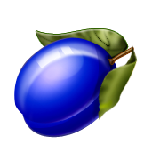(Вытягивают вперед указательный палец.)*

Средний палец - самый меткий,

Он сбивает сливы с ветки.

*(Средним пальцем имитируют сбивание слив с ветки.)*

***Коричневая физкультминутка***

Коричневый символизирует надежность и прочность. Он успокаивающий и сдержанный.

Человек, предпочитающий коричневый цвет, продвигается вперед медленно, но верно. Он склонен все тщательно продумывать, рассчитывать и лишь затем приступать к конкретным действиям.

Позитивные качества коричневого цвета – это цельность, надежность, умеренность, уверенность в себе и здравый смысл.

Негативные качества коричневого: разочарования, недовольство, депрессия, навязчивые идеи разрушения.

Этот цвет дарит спокойствие, надежность, прочность. Он помогает снять беспокойство и тревогу. Это цвет защиты, цвет – защитник.

***У медведя во бору.***

На одном конце площадке чертится линия «дома». На противоположном конце площадки чертится круг «берлога». Выбирают медведя, который находится в берлоге. Играющие – дома.

Играющие выходят из дома, изображая сбор ягод, продвигаются к берлоге и приговаривают:

*У медведя во бору*

*Грибы, ягоды беру.*

*А медведь лежит*

*И на нас рычит.*

C:\Users\Вика\AppData\Local\Microsoft\Windows\Temporary Internet Files\Content.IE5\LURDN3DP\MC900088444[1].wmf Медведь выбегает из берлоги,

догоняет играющих,

пойманных уводит к себе в берлогу.

Выбирают нового медведя.

*Белая физкультминутка.*

Белый включает в себя все цвета и издревле считается цветом очищения и божественности. Белый цвет ассоциируется с облаками, неземным светом, чистатой и святостью. У многих народов белый воспринимается как символ жизни и добра. Если человек предпочитает белый цвет серому, значит, он готов освободится от старых привязанностей и начать новую жизнь. Белый способен стать великим исцеляющим цветом, так как содержит в себе энергию и мощь преобразований. Белый оказывает тонизирующее действие на организм человека и эффективно используется для оживление любого цвета.

Белый оказывает благотворное влияние на замкнутых и скованных. Он помогает при общении.

*Белый снег*

Белый снег пушистый

В воздухе кружится

*(Руки через стороны вверх, покачивания руками над головой.)*

И на землю тихо

Падает, ложится.

*(Присели, руки опустили на пол.)*

И под утро снегом

*(Встали, покружились на месте.)*

*C:\Users\Вика\AppData\Local\Microsoft\Windows\Temporary Internet Files\Content.IE5\JLKD5JV6\MC900196142[1].wmf* Поле забелело,

*(Руки на пояс, повороты туловища влево-вправо.)*

Точно пеленою

Всё его одело.

*(Присели, руки опустили на пол.)*

***Черная физкультминутка.***

Человек, который выбирает **черный** цвет, как правило, пребывает в состоянии депрессии. Этот цвет ориентирован на внутренний мир, в то время как белый – на внешний.

Белый – созидатель**, черный** – разрушение. **Черный** – это абсолютное поглощение всех цветов, это покой и тишина.

Пристрастие **к черному** цвету может указывать на нехватку или отсутствие в жизни человека чего – то важного.

В то же время **черный** может помешать человеку почувствовать, чего же ему не хватает в жизни, надолго задержит его движение вперед. Для преодоления привязанности к черному следует воспользоваться другими цветами.

***Черный кот***

Черной ночью черный кот

*(Дети ритмично шагают под первые три строчки.)*

Прыгнул в черный дымоход.

*(На последнем слоге – хлопок.)*

В дымоходе – чернота.

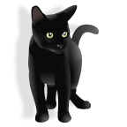*(Разводят руки в стороны и изображают удивление.)*

Отыщи-ка там кота.

***Серая физкультминутка.***

Серый цвет получается при смешивании белого и черного цветов и потому является олицетворением всего промежуточного, срединного, среднего. Серый цвет способен управлять эмоциями и стабилизировать процессы, вышедшие из-под контроля. Людям, предпочитающим серый цвет, свойственно здравомыслие, чувство меры и умение разрешать сложные проблемы.

В негативном аспекте серый может быть связан с печалью, депрессией, болезням, склонностью к критике.

***Серая лошадка***

Цок, цок, цок, цок!

Я лошадка – серый бок!

*(Поочередное топанье одной ногой, затем другой.)*

Я копытцем постучу,

*(Ходьба на месте.)*

*C:\Users\Вика\AppData\Local\Microsoft\Windows\Temporary Internet Files\Content.IE5\8DT6NLR1\MC900318938[1].wmf* Если хочешь – прокачу!

*(Легкий бег на месте.)*

Посмотри, как я красива,

Хороши и хвост и грива.

*(Руки на поясе, наклоны туловища влево-вправо.)*

Цок, цок, цок, цок,

Я лошадка - серый бок!

*(Кружимся на месте.)*

***Разноцветные физкультминутки.***

Если б все на свете было

Одинакового цвета,

*(Вращательные движения головой.)*

Вас бы это рассердило

Или радоволо это?

*(Наклоны головой вперед-назад.)*

 Видеть мир привыкли люди

Белым, желтым, синим, красным…

*(Руки на поясе, наклоны туловища влево-вправо.)*

Пусть же все вокруг нас будет

Удивительным и разным!

*(Прыжки на месте на левой, правой, двух ногах.)*

***Желтый шар***

Кто-то утром, не спеша,

*(Ходьба на месте)*

Надувает желтый шар,

*(Дети дуют и разводят руки.)*

А как выпустишь из рук –

*(Поднять руки вверх, хлопок.)*

** Станет вдруг тепло вокруг.

*(Поворот.)*

Что это за шар?

*(Дети хором: «Солнце».)*

***Колобок***

Замесила бабушка ни булки, ни

оладушки,

*(Руки сцеплены в замок, круговые движения влево-вправо.)*

Доставала из печи

*(Руки вверх, в стороны, вниз.)*

Ни пирог, ни калачи,

*(Повороты туловища влево-вправо, руки в стороны.)*

Как поставила на стол,

*(Приседания.)*

Он от бабушки с дедушкой ушел.

*(Прыжки.)*

Кто же бегает без ног?

*(Хлопки в ладоши.)*

Это желтый КОЛОБОК!

***Зайки серые***

Зайки серые сидят,

*(Присели.)*

Ушки длинные торчат.

*(Показываем руками ушки.)*

Вот наши ушки,

Вот наши ушки,

Ушки на макушке.

Вот бежит лисичка,

*(Бег на месте.)*

Хитрая сестричка.

Прячьтесь, прячьтесь.

*(Присели.)*

Зайки – попрыгайки.

C:\Users\Вика\AppData\Local\Microsoft\Windows\Temporary Internet Files\Content.IE5\8DT6NLR1\MC900441409[1].wmf По лесной полянке

Разбежались зайки.

*(Прыжки на месте.)*

Вот такие зайки,

Зайки-попрыгайки.

***Филин серый***

Филин серый, филин старый,

*(Хлопки с ладоши.)*

А глаза горят, как фары.

*(Кисти рук, как «Фары» приставили к глазам.)*

Филин –прыг, филин –скок,

*(Прыжки на месте.)*

Филенку дал флажок.

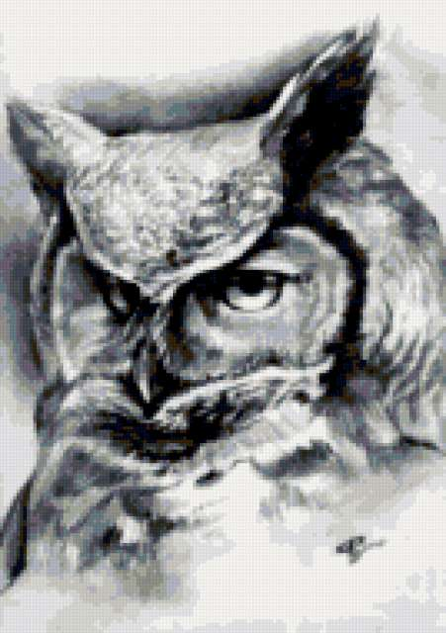 Филенок рад, рад –

*(Хлопки в ладоши.)*

Два фонарика горят.

***Сказки про краски***

Если б все на свете было

Одинакового цвета,

*(Вращательные движения головой.)*

Вас бы это рассердило

Или радовало это?

*(Наклоны головы вперед-назад.)*

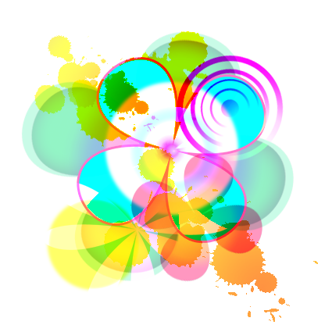 Видеть мир привыкли люди

Белым, желтым, синим, красным…

*(Руки на поясе, наклоны туловища влево-вправо.)*

Пусть же все вокруг нас будет

Удивительным и разным!

*(Прыжки на месте на левой, правой, двух ногах.)*

***Я мороза не боюсь***

Я мороза не боюсь,

С ним я крепко подружусь.

Подойдет ко мне Мороз,

Тронет руку, тронет нос

*(Надо показать руку, нос.)*

Значит, надо не зевать,

Прыгать, бегать и играть.

*******(Прыжки, бег.)*

***Наши красные цветки***

Наши красные цветки

Распускают лепестки.

*(Плавно поднимаем руки вверх.)*

Ветерок чуть дышит,

Лепестки колышет.

*(Качание руками влево-вправо.)*

Наши красные цветки

Закрывают лепестки,

*(Присели, спрятались.)*

Головой качают,

*(Движения головой влево – вправо.)*

Тихо засыпают.

***Зеленый жук***

На лужайке, на ромашке

Жук летал в цветной рубашке.

Жу-жу-жу, жу-жу-жу,

Я нашла себе жука

На большой ромашке.

Не хочу держать в руках

Пусть лежит в кармашке.

*(Дети показывают.)*

*C:\Users\Вика\AppData\Local\Microsoft\Windows\Temporary Internet Files\Content.IE5\8DT6NLR1\MC900084062[1].wmf* Ой, упал, упал мой жук,

*(Нагибаются.)*

Нос испачкал пылью.

Улетел. Улетел зеленый жук.

Улетел на крыльях.

*(Дети машут руками.)*

***Зеленый луг***

Расцветает луг зеленый,

*(Руки в стороны – потянулись.)*

Раскудрявились леса.

*(Руки вверх.)*

Держат радугу в ладонях

Голубые небеса.

*(Руки перед собой, ладони кверху.)*

Теплым солнышком согреты

Загорелые ветра.

*(Наклоны туловища влево-вправо, руки на поясе.)*

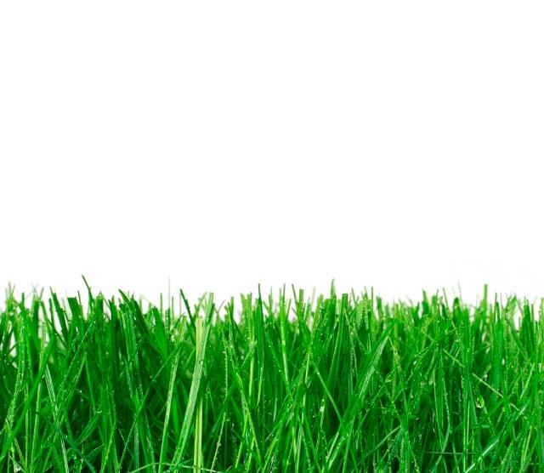 Здравствуй, лето,

Здравствуй, лето!

*(Прыжки на месте.)*

Нашей радости пора.

*(Хлопки в ладоши.)*

***Каждый день***

Каждый день по утрам

Делаем зарядку

*(Ходьба на месте.)*

Очень нравится нам делать по порядку:

Весело шагать,

*(Ходьба.)*

Руки поднимать,

C:\Users\Вика\AppData\Local\Microsoft\Windows\Temporary Internet Files\Content.IE5\JLKD5JV6\MC900232607[1].wmf*(Руки вверх.)*

Приседать и вставать,

*(Приседания 4-6 раз.)*

Прыгать и скакать.

*(10 прыжков.)*

***Мы зарядку делать будем***

Мы зарядку делать будем.

Мы руками быстро крутим –

То назад, а то вперед,

А потом наоборот.

*(Вращение прямых рук назад и вперед.)*

Наклоняемся пониже.

Ну-ка, руки к полу ближе!

Выпрямились, ноги шире.

Тянем спинку, три-четыре.

*(Наклоны вперед.)*

На площадке красный мячик

Выше всех сегодня скачет.

Вместе с мячиком скачу,

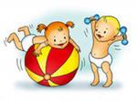 До небес достать хочу.

*(Прыжки на месте.)*

Стоп! Закончилась зарядка.

Вдох и выдох для порядка.

*(Руки вверх – вдох, вниз через стороны – выдох.)*

***Раз, два, три!***

Раз, два, три!

Раз, два, три!

Сели и привстали.

Раз, два, три!

Раз, два, три!

Ноги крепче стали.

Вот так, вот так!

Сели и привстали.

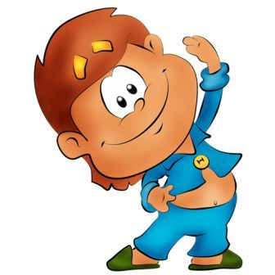 Малыши, малыши –

Дружные ребятки.

Малыши, малыши

Сделали зарядку.

***Зарядка***

Солнце глянуло в кроватку,

Раз, два, три, четыре, пять

Все мы делаем зарядку,

Надо нам присесть и встать.

Руки вытянуть пошире,

Раз, два, три, четыре, пять.

Наклониться – три, четыре.

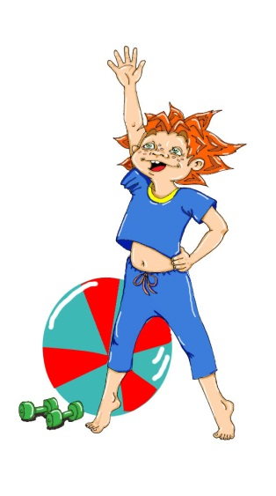И на месте поскакать.

На носок, потом на пятку.

Все мы делаем зарядку.

*(Дети делают те движения, о которых говорится в стихотворении, повторяя за педагогом слова.)*

***На зарядку***

На зарядку солнышко

*(Шагаем на месте.)*

Поднимает нас,

Поднимаем руки мы

*(Руки вверх-вниз.)*

По команде «Раз!»

А над нами весело

Шелестит листва.

*(Наклоны туловища влево-вправо.)*

Опускаем руки мы

По команде «Два!»

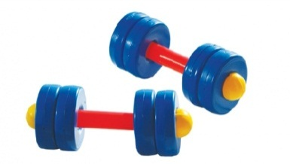*(Шагаем на месте.)*